main方法：psvm

输出语句：sout

复制一行：ctrl+d

删除一行：ctrl+y

代码上下移动：ctrl+shift+up/down

搜索类：ctrl+n

生成代码：alt+insert

万能快捷键：alt+enter

单行/多行注释：ctrl+/或ctrl+shift+/

重命名：fn+shift+f6

for循环：fori

放入代码块：ctrl+alt+t

缩进：tab向后缩进

取消缩进:shift+tab

代码自动提示：

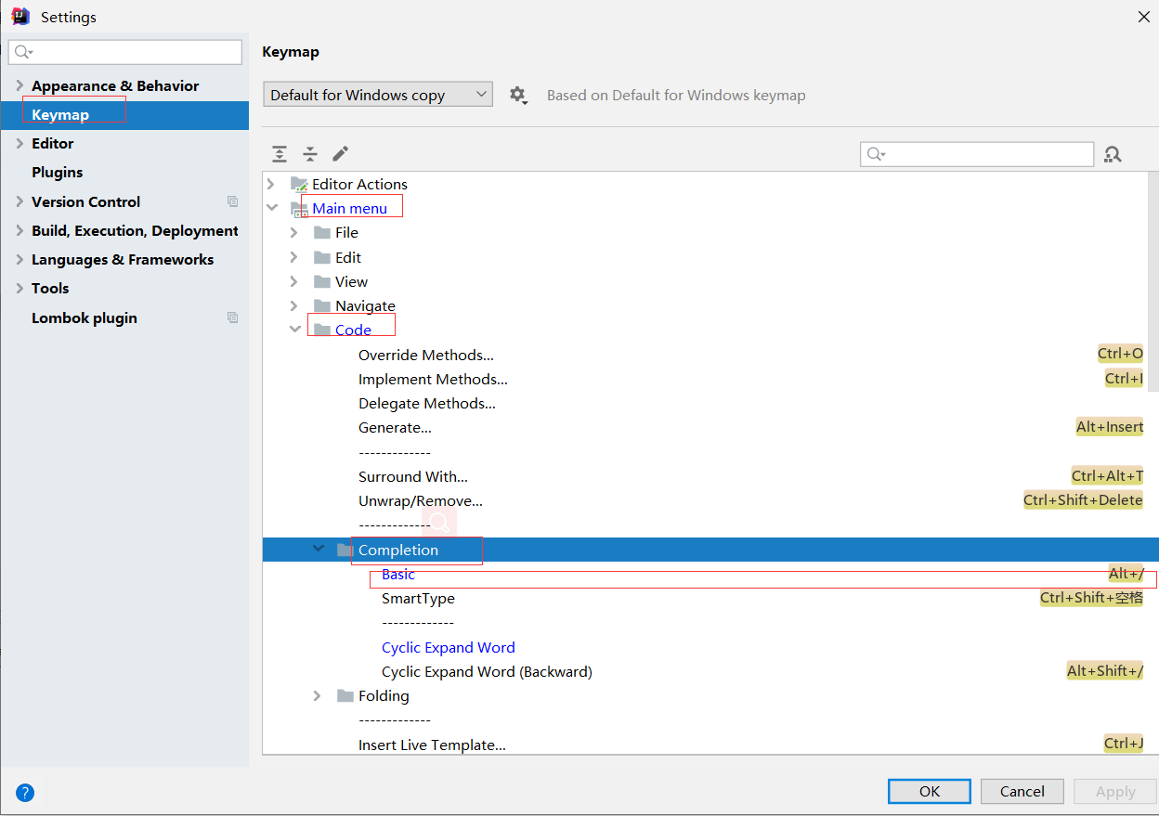

代码层层调用快捷键:

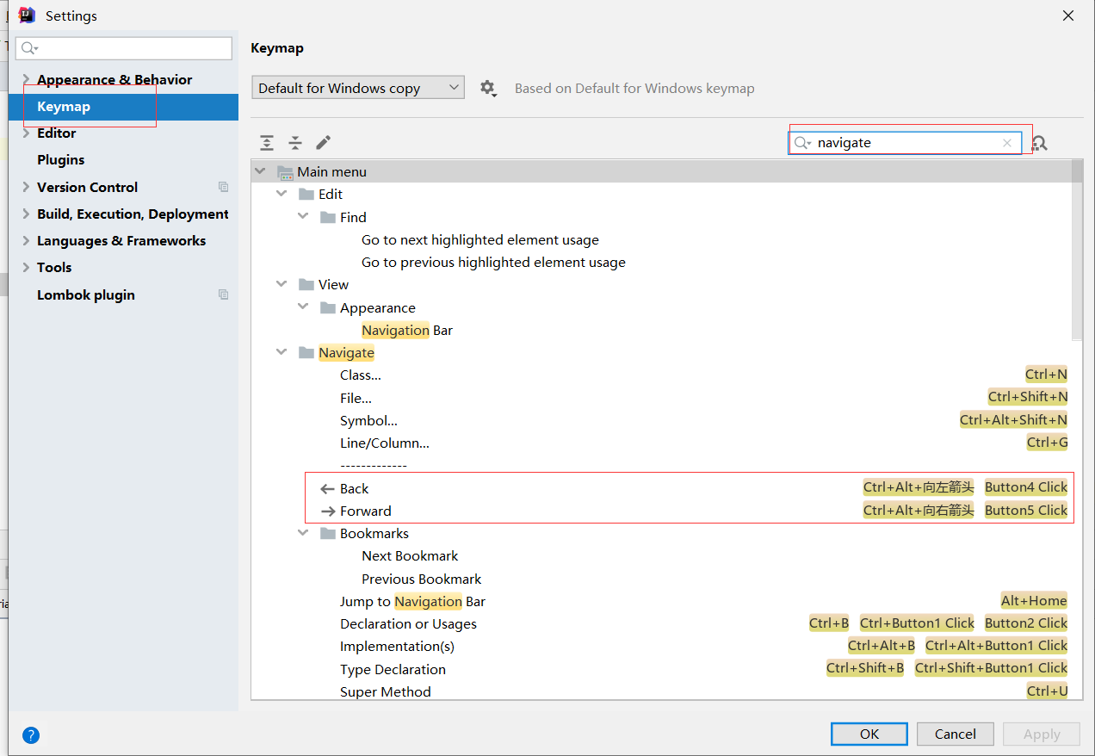

查看项目结构：alt+7